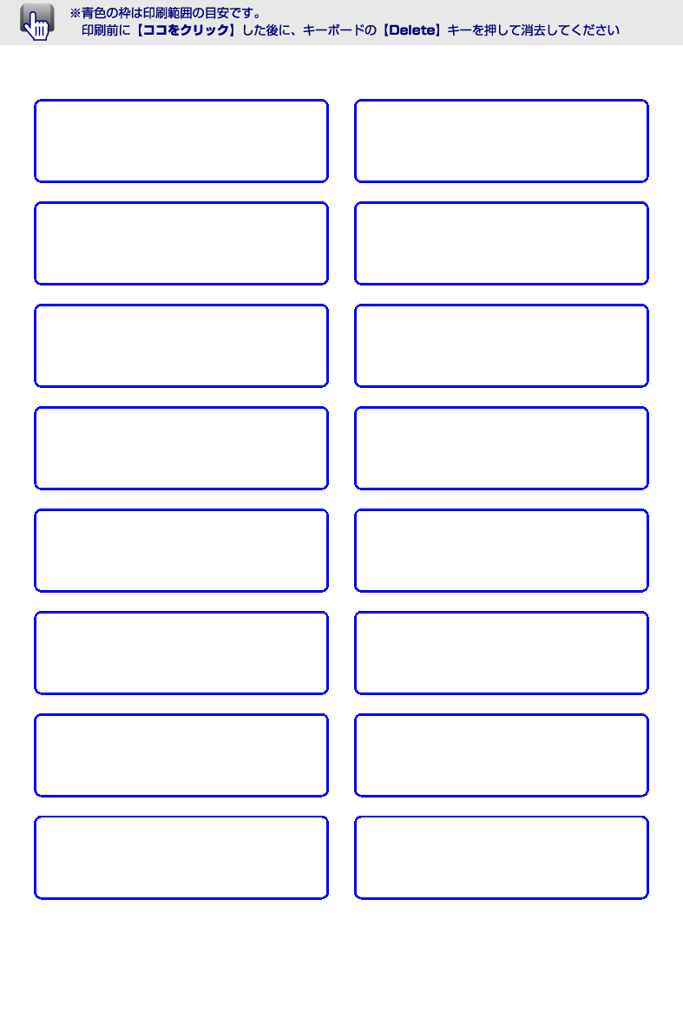
ここに文字を入力してね
ここに文字を入力してね
ここに文字を入力してね
ここに文字を入力してね
ここに文字を入力してね
ここに文字を入力してね
ここに文字を入力してね
ここに文字を入力してね
ここに文字を入力してね
ここに文字を入力してね
ここに文字を入力してね
ここに文字を入力してね
ここに文字を入力してね
ここに文字を入力してね
ここに文字を入力してね
ここに文字を入力してね
ここに文字を入力してね
ここに文字を入力してね

